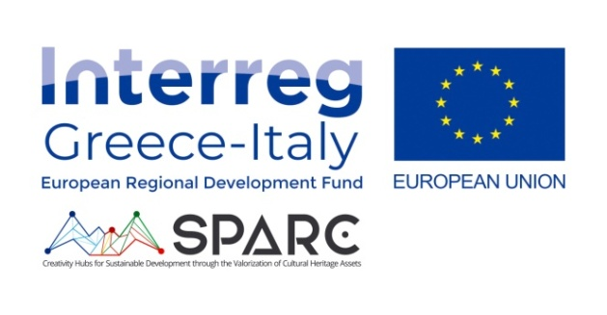
ΕΛΛΗΝΙΚΗ ΔΗΜΟΚΡΑΤΙΑ

ΔΗΜΟΣ ΠΑΤΡΕΩΝ

ΜΕΛΕΤΗ

ΦΟΡΕΑΣ: ΔΗΜΟΣ ΠΑΤΡΕΩΝ

ΜΕΛΕΤΗ: «Προμήθεια και εγκατάσταση θαλάμου ηχογράφησης (στούντιο)
στο κτίριο Κ9 των Παλαιών Σφαγείων»

Π Ε Ρ Ι Ε Χ Ο Μ Ε Ν Α

1. Τεχνική Έκθεση
2. Ενδεικτικός Προϋπολογισμός
3. Προϋπολογισμός Οικονομικής Προσφοράς
4. Συγγραφή υποχρεώσεων

Αριθμ. Μελέτης | : | 32/2021
Προϋπολογισμός | : | 14.000,00 €
Δαπάνη Φ.Π.Α. 24% | : | 3.360,00 €
Απαιτούμενη πίστωση | : | 17.360,00 €
Πηγή χρηματοδότησης | : | Ε.Π. Ευρωπαϊκής Εδαφικής Συνεργασίας «Ελλάδα-Ιταλία 2014-2020»
K.A. | : | 15-7135.66005
CPV | : | 42992200-8

ΕΛΛΗΝΙΚΗ ΔΗΜΟΚΡΑΤΙΑ  ΔΗΜΟΣ ΠΑΤΡΕΩΝ | 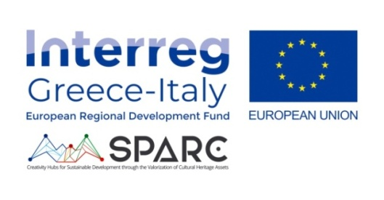
ΜΕΛΕΤΗ : «Προμήθεια και εγκατάσταση θαλάμου ηχογράφησης (στούντιο) στο κτίριο Κ9 των Παλαιών Σφαγείων»

ΠΡΟΫΠ/ΜΟΣ: 17.360,00 € (με Φ.Π.Α.)

ΤΕΧΝΙΚΗ ΕΚΘΕΣΗ

Η παρούσα τεχνική έκθεση αφορά στην προμήθεια και εγκατάσταση θαλάμου ηχογράφησης (στούντιο) στο κτίριο Κ9 των Παλαιών Σφαγείων.
Η συγκεκριμένη προμήθεια είναι απαραίτητη, καθώς αποτελεί κατασκευή ειδικών προδιαγραφών και απαιτείται για την εύρυθμη λειτουργία του κτιρίου Κ9. Η λειτουργία του χώρου των Παλαιών Σφαγείων πραγματοποιείται στο πλαίσιο υλοποίησης του έργου SPARC, και κωδ. MIS 5003273, του Επιχειρησιακού Προγράμματος Ευρωπαϊκής Εδαφικής Συνεργασίας (Interreg V-A) Ελλάδα-Ιταλία 2014-2020. Το έργο περιλαμβάνει τη διαμόρφωση των Παλαιών Σφαγείων σε κόμβο δημιουργικότητας με έμφαση στο Πατρινό Καρναβάλι και το Καραγκιόζη.

Τα προς προμήθεια είδη θα πρέπει να είναι γνήσια - αυθεντικά προϊόντα σύμφωνα με τις τεχνικές προδιαγραφές της παρούσας μελέτης.
Οι υποχρεώσεις του αναδόχου σημειώνονται αναλυτικά στην Συγγραφή Υποχρεώσεων.
Η εκτέλεση της προμήθειας θα γίνει με απευθείας ανάθεση σύμφωνα με τις διατάξεις του άρθρου 118 του Ν. 4412/2016 «Δημόσιες Συμβάσεις Έργων, Προμηθειών και Υπηρεσιών (Προσαρμογή στις οδηγίες 2014/24/ΕΕ και 2014/25/ΕΕ)» και κριτήριο ανάθεσης την πλέον συμφέρουσα από οικονομική άποψη προσφορά μόνο βάσει τιμής.
Σχετικό CPV: 42992200-8 Θάλαμος απαλλαγμένος από ανακλάσεις ήχου

Η δαπάνη της παραπάνω προμήθειας ανέρχεται στο ποσό των 17.360,00 € συμπεριλαμβανομένου του Φ.Π.Α. 24% και θα καλυφθεί από το Ε.Π. Ευρωπαϊκής Εδαφικής Συνεργασίας «Ελλάδα-Ιταλία 2014-2020» με υπάρχουσα πίστωση για το οικονομικό έτος 2021 € (Κ.Α. 15-7135.66005)
Ο ανάδοχος του έργου θα πρέπει να διασφαλίσει και να αποδείξει ότι τα προϊόντα που θα χρησιμοποιηθούν παράγονται σύμφωνα με Σύστημα Διαχείρισης Ποιότητας πιστοποιημένο κατά ISO 9001.2008 και η ίδια να διαθέτει επίσης Σύστημα Διαχείρισης Ποιότητας πιστοποιημένο κατά ISO 9001.2008.
Μετά την τοποθέτηση θα πρέπει να εκτελεστεί αντίστοιχη ηχομέτρηση για την διαπίστωση του αποτελέσματος το οποίο δεν θα πρέπει να απέχει περισσότερο από 10% από τις τιμές της ακουστικής μελέτης. Τα όργανα που θα εκτελέσουν τις μετρήσεις θα πρέπει να είναι ακριβείας τύπου 1 και να βαθμονομηθούν πριν την κάθε μέτρηση. Τα ηχόμετρα θα πρέπει να είναι βαθμονομημένα από αναγνωρισμένο εργαστήριο όχι περισσότερο από 2 χρόνια.
Η προμήθεια και η τοποθέτηση όλων των υλικών και διατάξεων θα πρέπει να πραγματοποιηθεί από εξειδικευμένο συνεργείο και υπό την επίβλεψη ειδικού Ακουστικού Μηχανικού.
Η εταιρεία η οποία θα εκτελέσει τις εργασίες τοποθέτησης θα πρέπει να διαθέτει πιστοποιητικό διασφάλισης ποιότητας σύμφωνα με το ISO 9001 (σχετικό με το αντικείμενο).
Επίσης θα πρέπει να διαθέτει εμπειρία σε τρία (3) αντίστοιχα έργα.
Οι προδιαγραφές του θαλάμου ηχογράφησης (στούντιο) έχουν ως εξής:
Ο θάλαμος ηχογράφησης θα εξασφαλίζει έναν απομονωμένο χώρο με κατάλληλη ακουστική για την πραγματοποίηση ηχογραφήσεων. Η στάθμη θορύβου υποβάθρου που μετρήθηκε ήδη στο χώρο είναι 28dB(A) και οριακά ικανοποιεί τις συνθήκες ηχογραφήσεων (NR25). Ο θάλαμος ηχογράφησης που έχει προδιαγραφεί θα παρέχει μια ηχομονωτική ικανότητα, ώστε να διασφαλίζεται η αδιάληπτη λειτουργία του χώρου, όταν βρίσκονται στον χώρο όλες οι ομάδες που των χρησιμοποιούν, σίγουρα με κάποιους περιορισμούς. Ο συμμετρικός σχεδιασμός της τοιχοποιίας εξασφαλίζει την ίδια ηχομόνωση για ήχους από μέσα προς τα έξω και από έξω προς τα μέσα. Για τον σχεδιασμό θεωρήθηκαν οι στάθμες αναφοράς στα 100dB για ήχους από μέσα προς τα έξω (στάθμη ενισχυμένου μουσικού οργάνου - όχι δυνατά τύμπανα) ενώ από έξω προς τα μέσα στα 80dB (πολύ δυνατή ομιλία / μέση στάθμη αναπαραγωγής από ηχεία). Η ηχομονωτική ικανότητα του θαλάμου ορίζεται >55dB(+/-3dB).
Αναλυτικά οι υπολογισμοί φαίνονται στον παρακάτω πίνακα.
Κατά την κατασκευή του θαλάμου, είναι πολύ σημαντικό να γίνει κατανοητή η έννοια του δωματίου σε δωμάτιο (Room in Room) τεχνική, η οποία εξασφαλίζει την απαιτούμενη ηχομονωτική ικανότητα. Αδυναμία άρτιας υλοποίησης και κατασκευής του σχεδίου μπορεί να έχει ως αποτέλεσμα ο θάλαμος να χάσει εύκολα >10-15dB (ενδεικτικά). Τα βασικά κατασκευαστικά στοιχεία είναι (α) η αεροστεγής σφράγιση της κατασκευής και (β) η μηχανική απομόνωση της κατασκευής (πλωτή κατασκευή) σε σχέση με το υπόλοιπο κτίριο. Η κατασκευή βασίζεται μεν σε απλά υλικά (τοιχοποιία γυψοσανίδας), πρέπει να γίνει όμως ξεκάθαρο πως είναι μια κατασκευή με ειδικές απαιτήσεις και λεπτομέρειες στην εφαρμογή της. Με αυτές τις δύο βασικές αρχές και σωστή επίβλεψη κατά την εφαρμογή, βάσει εμπειρίας, το αποτέλεσμα δεν θα πρέπει να απέχει από την πρόβλεψη της παρούσας μελέτης. Μία τομή της εφαρμογής φαίνεται στην Εικόνα 1. Σε περίπτωση που κατασκευαστικά η οροφή δεν μπορεί να σταθεί και ενδέχεται να δημιουργήσει βέλος κάμψης μεγαλύτερο από το επιτρεπόμενο, θα πρέπει να αναπτυχθεί εξωτερικά σκελετός κρέμασης της κατασκευής. Τέλος, στον πίνακα που ακολουθεί φαίνεται η λίστα με τα υλικά πάνω στα οποία έχει βασιστεί η μελέτη και τα οποία, με σωστή εφαρμογή θα επιφέρουν τα αποτελέσματα που έχουν προβλεφθεί. Στο Παράρτημα φαίνονται αναλυτικά οι υπολογισμοί, οι επιφάνειες και η διάταξη των επιφανειών για την επίτευξη του επιθυμητού αποτελέσματος. Ενδεικτικά αναφέρεται ότι ολοκληρωμένη λύση για την εφαρμογή προσφέρει η εταιρία Knauf με το σύστημα Κ.37.
Οι εσωτερικές διαστάσεις του θαλάμου είναι 2.5x3.05x2.19m (ΠxΜxΥ) και είναι διαστάσεις «golden ratio». Στην κατασκευή έχει υπολογιστεί κυκλική οπή διαμέτρου Φ6cm για την όδευση των καλωδίων ρεύματος και σήματος ήχου. Οι οπές στην εσωτερική και εξωτερική πλευρά θα πρέπει να βρίσκονται σε διαφορετικό επίπεδο (όχι διαμπερής τρύπα) και αυτές μετά την τοποθέτηση του καλωδίου θα πρέπει να κλείσουν αεροστεγώς με ακριλική μαστίχη. Τα καλώδια επίσης δε θα πρέπει να εφάπτονται με την τοιχοποιία. Για να επιτευχθεί αυτή η απομόνωση μπορεί να χρησιμοποιηθεί εύκαμπτος σωλήνας όδευσης και κομμάτι από την βισκοελαστική μεμβράνη που θα τοποθετηθεί ανάμεσα στα φύλλα γυψοσανίδας ή κάποιο άλλο ελαστικό ή μαλακό αφρώδες υλικό.
1  Πάτωμα | Πλωτό πάτωμα, μηχανικά απομονωμένο από την βάση και τους τοίχους με επικάλυψη μοκέτας | έδραση | αντικραδασμικά εφέδρανα  1. πυκνότητα 3 τεμάχια /τ.μ. (σύνολο ~72 τεμάχια)  2. Διπλή στρώση (σταυρωτά)  3. διαστάσεις τεμαχίου 6x6x5cm (ή αντίστοιχη)  4. μέγιστο φορτίο 180 kp
1  Πάτωμα |  | γέμιση κενού | πετροβάμβακας 60kg/m3 - 50mm (2 στρώσεις)  1.πλάκα διαστάσεων 120x60cm  2. ΕΝ 13172, ΕΝ 13501-1  3.Πυκνότητα (kg/m3) 75  4. πάχος φύλλου 50mm  5. Θερμική Αγωγιμότητα στους 10 °C  (W/(m*K)) κατά EN 12667 = 0,035  6. Κατηγορία Ακαυστότητας (Κλάση) κατά ΕΝ 13501-1 = Α1  7. Θερμοκρασία Λειτουργίας(°C) κατά DIN 4102 = 750  8. Βραχυχρόνια εμβάπτιση στο νερό (kg/m2) κατά EN 1609 <1  9. Μακροχρόνια εμβάπτιση στο νερό (kg/m2) κατά EN 12087 <3  10. Αντοχή σε συμπίεση (kPa) κατά EN 826 = 20  11. Δυναμική ακαμψία (MN/m3) κατά EN 29052-1 = 9  12. Τάση υπό σημειακό φορτίο (Ν) Ν κατά EN 12430 =250  13. ο συντελεστής ηχοαπορρόφησης as ανά 1/3 οκτάβας δε θα πρέπει να έχει απόκλιση περισσότερο απο 5% από τις τιμές του διαγράμματος βάση της ακουστικής μελέτης.
1  Πάτωμα |  | Πάτωμα | MDF 18mm  1. περιλαμβάνει επεξεργασία για αντοχή σε υγρασία  2. πυκνότητα 700kg/m3
1  Πάτωμα |  | μεμβράνη | βισκοελαστική μεμβράνη ~1.7mm  1. Rw (C, Ctr) = 26 (0, -3) dB (ISO 140.3 & ISO 717.1)  2. αντοχή σε εφελκυσμό 0.9MPa  3. αντοχή σε φωτιά FMVSS 302 <100 mm/min - ISO 3795:1989 < 17.6 mm/min  4. εύρος θερμοκρασίας διαρκούς χρήσης από -30 ως 130 C
1  Πάτωμα |  | Πάτωμα | MDF 18mm  1. περιλαμβάνει επεξεργασία για αντοχή σε υγρασία  2. πυκνότητα 700kg/m3
1  Πάτωμα |  | επιφάνεια | Τελική επιφάνεια μοκέτα  1. Σύνθεση 100% PA Imprel®  2. Κατηγορία χρήσης 32 (επαγγελματική)  3. Βάρος πέλους 730 gr/m2  4. Συνολικό βάρος 1.660 gr/m2  5. Πυκνότητα 225.000 kn/m2  6. Πάχος πέλους 4 mm  7. Συνολικό πάχος 5 mm  8. Διαστάσεις ρολά φάρδους 4m  9. Υπόστρωμα Action Bac  10. Αντοχή σε καρέκλες με ροδάκια ΝΑΙ  11. Αντιστατικότητα <2kV (αντιστατική)  12. Ακαυστότητα Cfl-s1 (βραδύκαυστη)  13. Ηχομόνωση24 db  14. Χρωματολόγιο 7 χρωμάτων
2  Τοιχοποιία | Ανεπτυγμένη τοιχοποιία, με 2 επιφάνειες μηχανικά απομονωμένες και γέμιση πετροβάμβακα, όπως περιγράφονται στην μελέτη και τα αντίστοιχα σχέδια | γυψοσανίδα | 2x12.5mm - διπλή γυψοσανίδα (όχι ισοδύναμο με 1x25mm)  1. Ειδικό βάρος kg/m³ ≥ 680 DIN 18180  2.Πυραντοχή EN 13501-1: A2-s1,d0 (B) DIN EN 520  3. Συντελεστής θερμικής αγωγιμότητας λ: W/(m∙K) 0,21 EN ISO 10456  4. Μέγιστο όριο αντοχής σε διαρκή θερμοκρασιακή καταπόνηση °C ≤ 50 (στιγμιαία έως 60)
2  Τοιχοποιία |  | σκελετός | μεταλλικός σκελετός τύπου U σύμφωνα με τον κατασκευαστή
2  Τοιχοποιία |  | γέμιση κενού | πετροβάμβακας 60kg/m3 - 50mm (2 στρώσεις)  1.πλάκα διαστάσεων 120x60cm  2. ΕΝ 13172, ΕΝ 13501-1  3.Πυκνότητα (kg/m3) 75  4. πάχος φύλλου 50mm  5. Θερμική Αγωγιμότητα στους 10 °C  (W/(m*K)) κατά EN 12667 = 0,035  6. Κατηγορία Ακαυστότητας (Κλάση) κατά ΕΝ 13501-1 = Α1  7. Θερμοκρασία Λειτουργίας(°C) κατά DIN 4102 = 750  8. Βραχυχρόνια εμβάπτιση στο νερό (kg/m2) κατά EN 1609 <1  9. Μακροχρόνια εμβάπτιση στο νερό (kg/m2) κατά EN 12087 <3  10. Αντοχή σε συμπίεση (kPa) κατά EN 826 = 20  11. Δυναμική ακαμψία (MN/m3) κατά EN 29052-1 = 9  12. Τάση υπό σημειακό φορτίο (Ν) Ν κατά EN 12430 =250  13. ο συντελεστής ηχοαπορρόφησης as ανά 1/3 οκτάβας δε θα πρέπει να έχει απόκλιση περισσότερο απο 5% από τις τιμές του διαγράμματος βάση της ακουστικής μελέτης.
2  Τοιχοποιία |  | έδραση | λάστιχα έδρασης για τον στρωτήρα οροφής και δαπέδου
2  Τοιχοποιία |  | σκελετός | μεταλλικός σκελετός τύπου U σύμφωνα με τον κατασκευαστή
2  Τοιχοποιία |  | γυψοσανίδα | 1x12.5mm γυψοσανίδα  1. Ειδικό βάρος kg/m³ ≥ 680 DIN 18180  2.Πυραντοχή EN 13501-1: A2-s1,d0 (B) DIN EN 520  3. Συντελεστής θερμικής αγωγιμότητας λ: W/(m∙K) 0,21 EN ISO 10456  4. Μέγιστο όριο αντοχής σε διαρκή θερμοκρασιακή καταπόνηση °C ≤ 50 (στιγμιαία έως 60)
2  Τοιχοποιία |  | μεμβράνη | βισκοελαστική μεμβράνη ~1.7mm  1. Rw (C, Ctr) = 26 (0, -3) dB (ISO 140.3 & ISO 717.1)  2. αντοχή σε εφελκυσμό 0.9MPa  3. αντοχή σε φωτιά FMVSS 302 <100 mm/min - ISO 3795:1989 < 17.6 mm/min  4. εύρος θερμοκρασίας διαρκούς χρήσης από -30 ως 130 C
2  Τοιχοποιία |  | γυψοσανίδα | 1x12.5mm γυψοσανίδα  1. Ειδικό βάρος kg/m³ ≥ 680 DIN 18180  2.Πυραντοχή EN 13501-1: A2-s1,d0 (B) DIN EN 520  3. Συντελεστής θερμικής αγωγιμότητας λ: W/(m∙K) 0,21 EN ISO 10456  4. Μέγιστο όριο αντοχής σε διαρκή θερμοκρασιακή καταπόνηση °C ≤ 50 (στιγμιαία έως 60)
3  Οροφή | Οροφή κρεμαστή με μηχανική απομόνωση από τους τοίχους του θαλάμου και τα σημεία ανάρτησης της | γυψοσανίδα | 1x12.5mm γυψοσανίδα  1. Ειδικό βάρος kg/m³ ≥ 680 DIN 18180  2.Πυραντοχή EN 13501-1: A2-s1,d0 (B) DIN EN 520  3. Συντελεστής θερμική:ς αγωγιμότητας λ: W/(m∙K) 0,21 EN ISO 10456  4. Μέγιστο όριο αντοχής σε διαρκή θερμοκρασιακή καταπόνηση °C ≤ 50 (στιγμιαία έως 60)
3  Οροφή |  | μεμβράνη | βισκοελαστική μεμβράνη ~1.7mm  1. Rw (C, Ctr) = 26 (0, -3) dB (ISO 140.3 & ISO 717.1)  2. αντοχή σε εφελκυσμό 0.9MPa  3. αντοχή σε φωτιά FMVSS 302 <100 mm/min - ISO 3795:1989 < 17.6 mm/min  4. εύρος θερμοκρασίας διαρκούς χρήσης από -30 ως 130 C
3  Οροφή |  | γυψοσανίδα | 1x12.5mm γυψοσανίδα  1. Ειδικό βάρος kg/m³ ≥ 680 DIN 18180  2.Πυραντοχή EN 13501-1: A2-s1,d0 (B) DIN EN 520  3. Συντελεστής θερμικής αγωγιμότητας λ: W/(m∙K) 0,21 EN ISO 10456  4. Μέγιστο όριο αντοχής σε διαρκή θερμοκρασιακή καταπόνηση °C ≤ 50 (στιγμιαία έως 60)
3  Οροφή |  | σκελετός | μεταλλικός σκελετός τύπου U σύμφωνα με τον κατασκευαστή
3  Οροφή |  | γέμιση κενού | πετροβάμβακας 60kg/m3 - 50mm (2 στρώσεις)  1.πλάκα διαστάσεων 120x60cm  2. ΕΝ 13172, ΕΝ 13501-1  3.Πυκνότητα (kg/m3) 75  4. πάχος φύλλου 50mm  5. Θερμική Αγωγιμότητα στους 10 °C  (W/(m*K)) κατά EN 12667 = 0,035  6. Κατηγορία Ακαυστότητας (Κλάση) κατά ΕΝ 13501-1 = Α1  7. Θερμοκρασία Λειτουργίας(°C) κατά DIN 4102 = 750  8. Βραχυχρόνια εμβάπτιση στο νερό (kg/m2) κατά EN 1609 <1  9. Μακροχρόνια εμβάπτιση στο νερό (kg/m2) κατά EN 12087 <3  10. Αντοχή σε συμπίεση (kPa) κατά EN 826 = 20  11. Δυναμική ακαμψία (MN/m3) κατά EN 29052-1 = 9  12. Τάση υπό σημειακό φορτίο (Ν) Ν κατά EN 12430 =250  13. ο συντελεστής ηχοαπορρόφησης as ανά 1/3 οκτάβας δε θα πρέπει να έχει απόκλιση περισσότερο από 5% από τις τιμές του διαγράμματος βάση της ακουστικής μελέτης.
3  Οροφή |  | γυψοσανίδα | 1x12.5mm γυψοσανίδα  1. Ειδικό βάρος kg/m³ ≥ 680 DIN 18180  2.Πυραντοχή EN 13501-1: A2-s1,d0 (B) DIN EN 520  3. Συντελεστής θερμικής αγωγιμότητας λ: W/(m∙K) 0,21 EN ISO 10456  4. Μέγιστο όριο αντοχής σε διαρκή θερμοκρασιακή καταπόνηση °C ≤ 50 (στιγμιαία έως 60)
3  Οροφή |  | μεμβράνη | βισκοελαστική μεμβράνη ~1.7mm  1. Rw (C, Ctr) = 26 (0, -3) dB (ISO 140.3 & ISO 717.1)  2. αντοχή σε εφελκυσμό 0.9MPa  3. αντοχή σε φωτιά FMVSS 302 <100 mm/min - ISO 3795:1989 < 17.6 mm/min  4. εύρος θερμοκρασίας διαρκούς χρήσης από -30 ως 130 C
3  Οροφή |  | γυψοσανίδα | 1x12.5mm γυψοσανίδα  1. Ειδικό βάρος kg/m³ ≥ 680 DIN 18180  2.Πυραντοχή EN 13501-1: A2-s1,d0 (B) DIN EN 520  3. Συντελεστής θερμικής αγωγιμότητας λ: W/(m∙K) 0,21 EN ISO 10456  4. Μέγιστο όριο αντοχής σε διαρκή θερμοκρασιακή καταπόνηση °C ≤ 50 (στιγμιαία έως 60)
4  Θύρα | Θύρα με διαφανές τζάμι και δείκτη ηχομείωσης Rw =47dB ή μεγαλύτερο | Θύρα | Ηχομονωτική θύρα  1.ηχομονωτική ικανότητα Rw = 47dB (ISO 140.3 & ISO 717.1  2. διαφανές τζάμι  3. σύστημα κουφωμάτων uPVC
5  Παράθυρο | παράθυρο με 2 ανεξάρτητους υαλοπίνακες, αεροστεγή σφράγιση και δείκτη ηχομείωσης Rw = 49dB ή μεγαλύτερο | Παράθυρο | Παράθυρο με δύο υαλοπίνακες  1. Διπλός ανεξάρτητος σκελετός (ως δύο ανεξάρτητα παράθυρα) ο οποίος μπορεί να κατασκευαστεί είτε από προφίλ αλουμινίου είτε από ξύλο  2. Υαλοπίνακας triplex συνολικού πάχους 12,76 mm αποτελούμενες από 2 υαλοπίνακες των 6 mm με ενδιάμεση παρεμβολή διαφανούς ακουστικής μεμβράνης  3.Περιμετρικά, στο ενδιάμεσο κενό μεταξύ των 2 σκελετών τοποθέτηση αφρώδες κυματοειδές ηχοαπορροφητικό υλικό  4. προσθήκη αφυγραντικών κόκκων (SILICA GEL) στο ενδιάμεσο κενό

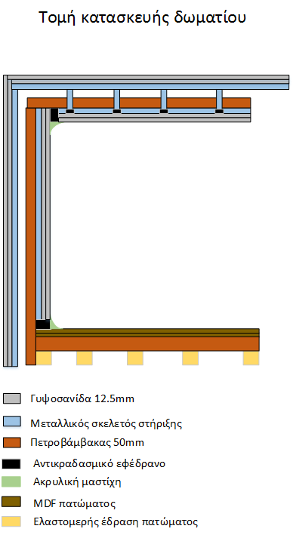
Εικόνα 1. Τομή της εφαρμογής. Οι ελαστομερείς εδράσεις εξασφαλίζουν μηχανική απομόνωση (κίτρινο, μαύρο) και η χρήση ακρυλικής μαστίχης εξασφαλίζει την αεροστεγή σφράγιση.

ΠΑΡΑΡΤΗΜΑ

Επιφάνειες θαλάμου ηχογραφήσεων
Δομή Τοιχοποιίας
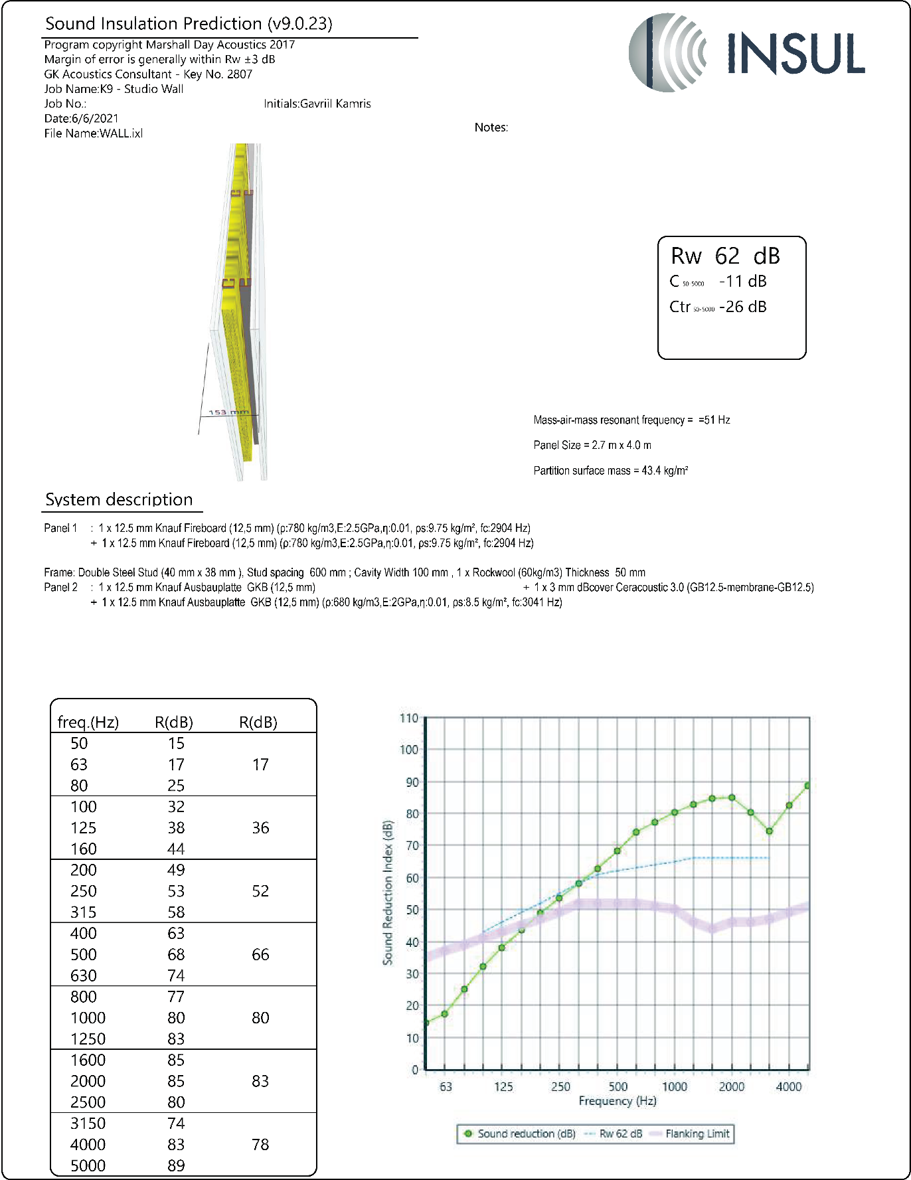
Δομή Οροφής
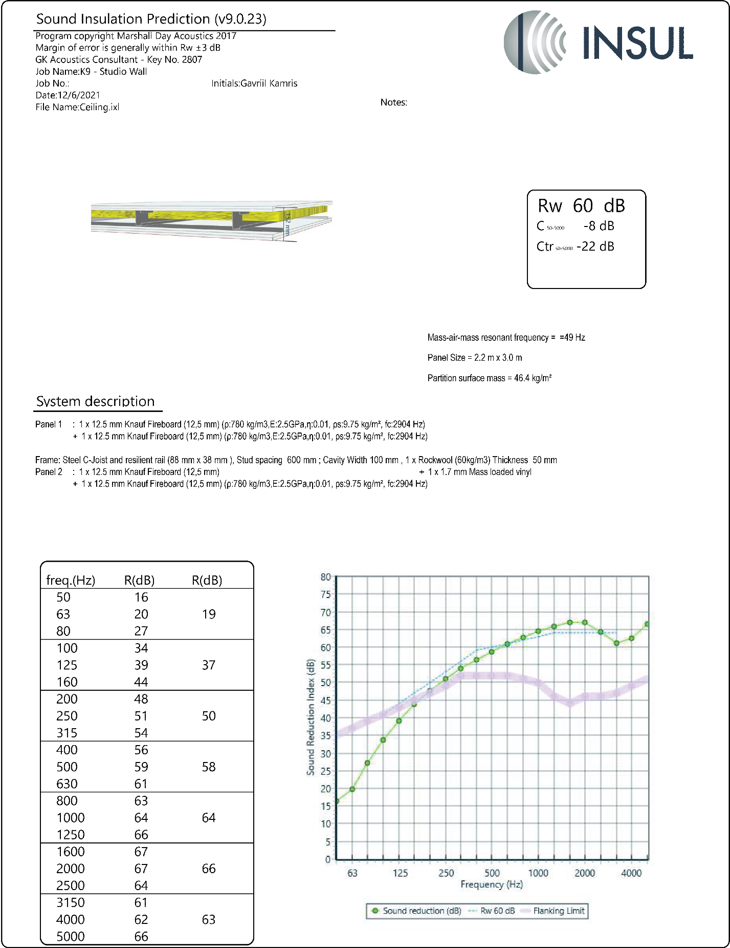
Δομή πατώματος
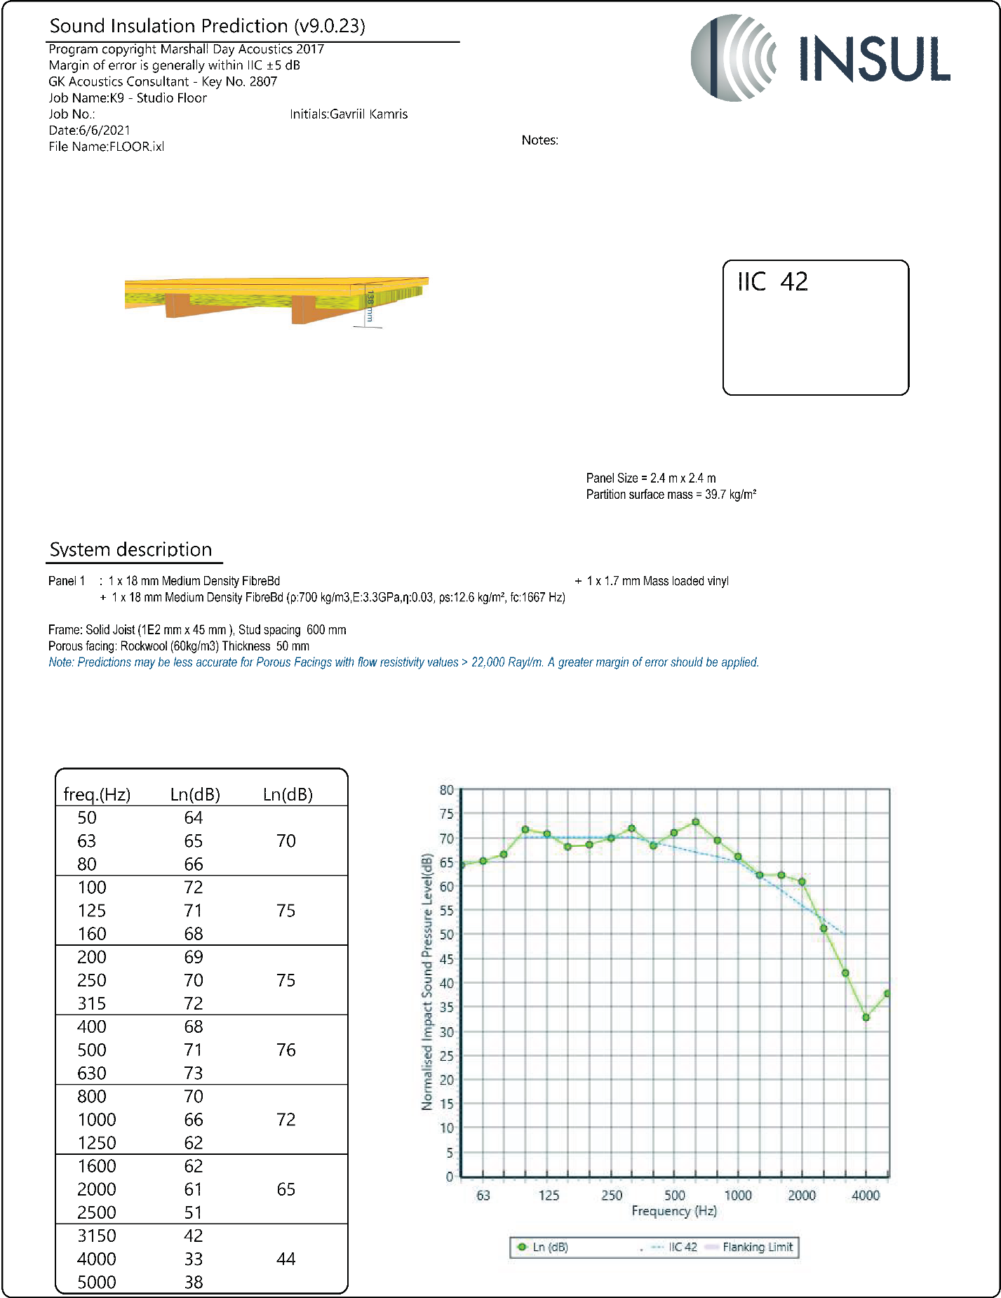
Δομή παραθύρου
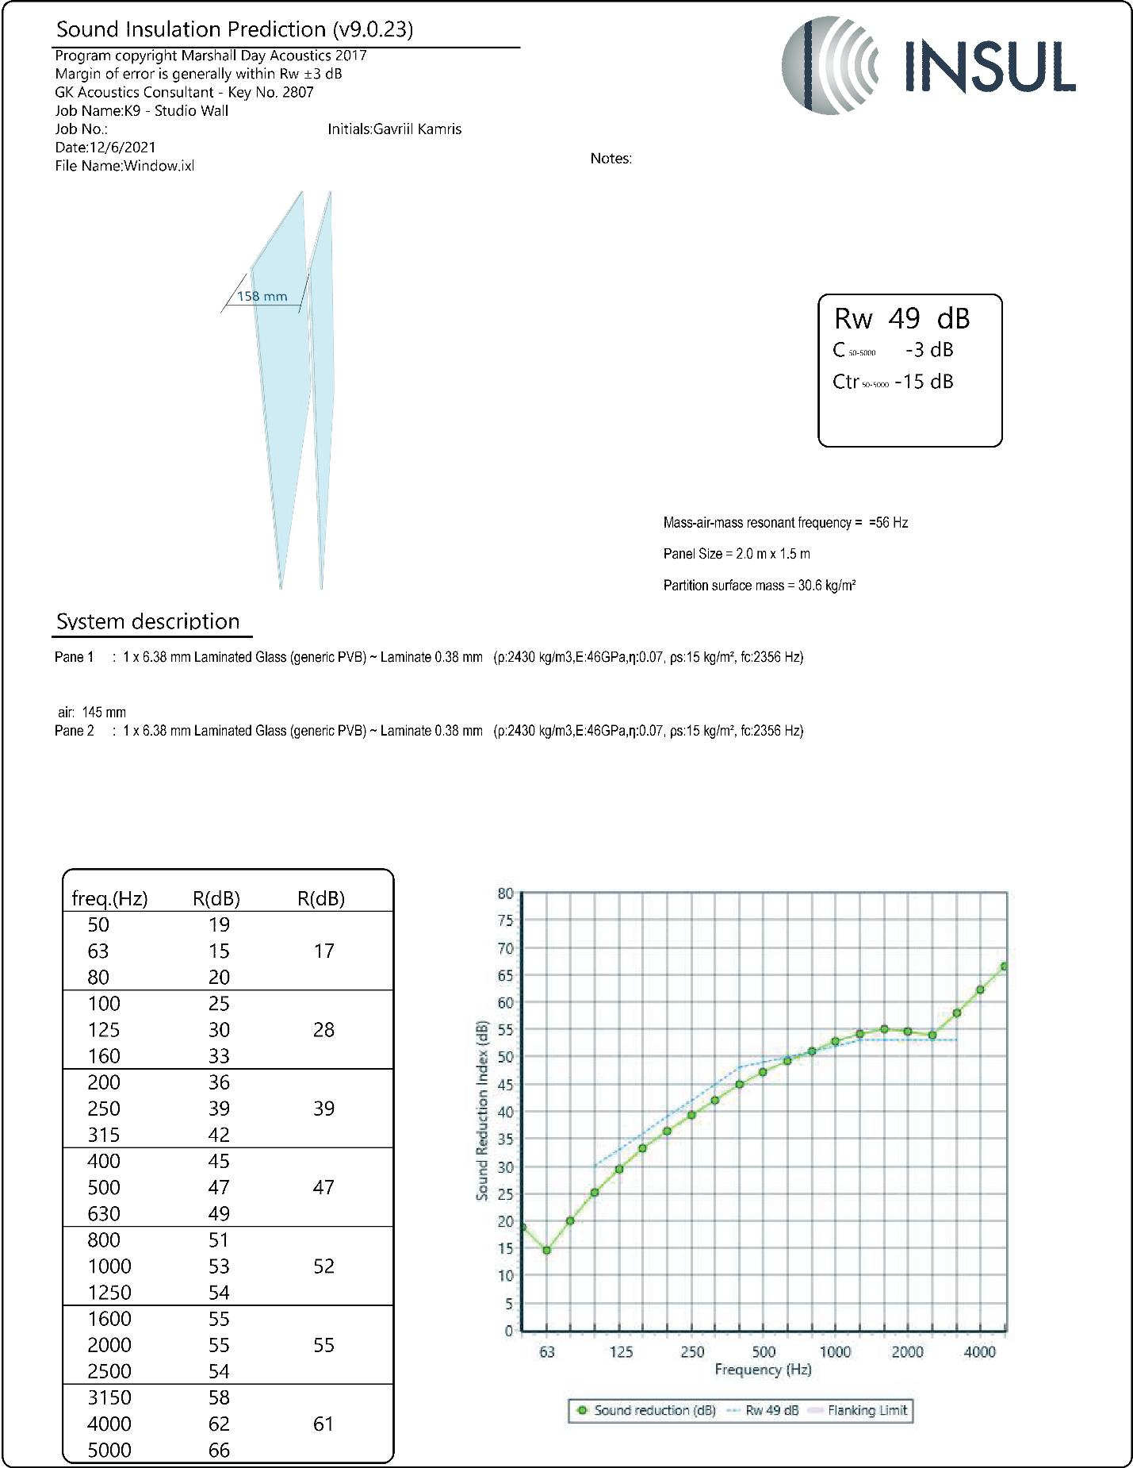
Πάτρα 20/10/2021
Ο συντάξας  Υπάλληλος | Ο Προϊστάμενος  Τμήματος  Η/Μ Εργων | Ο Προϊστάμενος  Δ/νσης  Αρχιτεκτονικού Έργου –Η/Μ | Ο Αντιδήμαρχος  Αρχιτεκτονικού Έργου, Καθαριότητας, Έργων Υποδομής
Βασίλης  Δαρσινός | Ιωάννης  Μαυρόκοτας | Ελένη Αλεξοπούλου | Χρήστος Κορδάς

ΕΛΛΗΝΙΚΗ ΔΗΜΟΚΡΑΤΙΑ

ΔΗΜΟΣ ΠΑΤΡΕΩΝ

ΜΕΛΕΤΗ : «Προμήθεια και εγκατάσταση θαλάμου ηχογράφησης (στούντιο) στο κτίριο Κ9 των Παλαιών Σφαγείων»

ΠΡΟΫΠ/ΜΟΣ: 17.360,00 € (με Φ.Π.Α.)
ΕΝΔΕΙΚΤΙΚΟΣ ΠΡΟΫΠΟΛΟΓΙΣΜΟΣ (€)
(Κ.Α. 2021: 15-7135.66005)
CPV: 42992200-8 Θάλαμος απαλλαγμένος από ανακλάσεις ήχου

Α/Α | ΠΕΡΙΓΡΑΦΗ | ΜΟΝΑΔΑ ΜΕΤΡΗΣΗΣ | ΠΟΣΟΤΗΤΑ | ΤΙΜΗ ΜΟΝΑΔΑΣ  (ΧΩΡΙΣ ΦΠΑ) | ΤΕΛΙΚΗ ΤΙΜΗ (ΧΩΡΙΣ ΦΠΑ) | ΦΠΑ | ΤΕΛΙΚΗ ΤΙΜΗ (ΜΕ ΦΠΑ)
1. | Θάλαμος Ηχογράφησης | TEM | 1
ΣΥΝΟΛΟ

Η αναφερόμενη τιμή μορφώθηκε μετά από έρευνα αγοράς που έκανε το Τμ. Η/Μ Εργων, στις τρέχουσες τιμές σε αντίστοιχα είδη, σύμφωνα με τα απαιτούμενα του Τεύχους της Τεχνικής Περιγραφής.
Η δαπάνη θα βαρύνει τον ετήσιο προϋπολογισμό του Δήμου Πατρέων έτους 2021, και συγκεκριμένα τον Κ.Α. 15-7135.66005 του έργου με ακρωνύμιο SPARC, «Ελλάδα-Ιταλία 2014-2020»

Πάτρα 20/10/2021
Ο συντάξας  Υπάλληλος | Ο Προϊστάμενος  Τμήματος  Η/Μ Εργων | Ο Προϊστάμενος  Δ/νσης  Αρχιτεκτονικού Έργου –Η/Μ | Ο Αντιδήμαρχος  Αρχιτεκτονικού Έργου, Καθαριότητας, Έργων Υποδομής
Βασίλης  Δαρσινός | Ιωάννης  Μαυρόκοτας | Ελένη Αλεξοπούλου | Χρήστος Κορδάς

ΕΛΛΗΝΙΚΗ ΔΗΜΟΚΡΑΤΙΑ

ΔΗΜΟΣ ΠΑΤΡΕΩΝ

ΜΕΛΕΤΗ : «Προμήθεια και εγκατάσταση θαλάμου ηχογράφησης (στούντιο) στο κτίριο Κ9 των Παλαιών Σφαγείων»

ΠΡΟΫΠ/ΜΟΣ: 17.360,00 € (με Φ.Π.Α.)

ΠΡΟΫΠΟΛΟΓΙΣΜΟΣ ΟΙΚΟΝΟΜΙΚΗΣ ΠΡΟΣΦΟΡΑΣ (€)

(Κ.Α. 2021: 15-7135.66005)

CPV: 42992200-8 Θάλαμος απαλλαγμένος από ανακλάσεις ήχου

Α/Α | ΠΕΡΙΓΡΑΦΗ | ΜΟΝΑΔΑ ΜΕΤΡΗΣΗΣ | ΠΟΣΟΤΗΤΑ | ΤΙΜΗ ΜΟΝΑΔΑΣ  (ΧΩΡΙΣ ΦΠΑ) | ΤΕΛΙΚΗ ΤΙΜΗ (ΧΩΡΙΣ ΦΠΑ) | ΦΠΑ | ΤΕΛΙΚΗ ΤΙΜΗ (ΜΕ ΦΠΑ)
1. | Θάλαμος Ηχογράφησης | TEM | 1
ΣΥΝΟΛΟ

Πάτρα ..…/……/2021

ΠΑΤΡΑ, ….. / …… / 2021
Ο ΠΡΟΣΦΕΡΩΝ
(σφραγίδα-υπογραφή)

ΕΛΛΗΝΙΚΗ ΔΗΜΟΚΡΑΤΙΑ

ΔΗΜΟΣ ΠΑΤΡΕΩΝ

ΜΕΛΕΤΗ : «Προμήθεια και εγκατάσταση θαλάμου ηχογράφησης (στούντιο) στο κτίριο Κ9 των Παλαιών Σφαγείων»

ΠΡΟΫΠ/ΜΟΣ: 12.046,55 € (με Φ.Π.Α.)

ΣΥΓΓΡΑΦΗ ΥΠΟΧΡΕΩΣΕΩΝ
(Ν. 4412/2016)

Άρθρο 1^{ο}
Αντικείμενο της προμήθειας

Η παρούσα τεχνική έκθεση αφορά στην προμήθεια και εγκατάσταση θαλάμου ηχογράφησης (στούντιο) στο κτίριο Κ9 των Παλαιών Σφαγείων. Η συγκεκριμένη προμήθεια είναι απαραίτητη, καθώς δεν είχε προβλεφθεί ο σχετικός εξοπλισμός κατά τη διαμόρφωση των κτιρίων και απαιτείται για την εύρυθμη λειτουργία του συγκροτήματος.

Άρθρο 2^{ο}
Ισχύουσες διατάξεις
Η διενέργεια του διαγωνισμού και η εκτέλεση της προμήθειας διέπονται από τις διατάξεις:
- Του Ν. 3852/2010 (ΦΕΚ 87 Α΄) «Νέα Αρχιτεκτονική της Αυτοδιοίκησης και της Αποκεντρωμένης Διοίκησης-Πρόγραμμα Καλλικράτης», όπως ισχύει.
- Του Ν. 4412/08-08-2016 «Δημόσιες Συμβάσεις Έργων, Προμηθειών και Υπηρεσιών (Προσαρμογή στις οδηγίες 2014/24/ΕΕ και 2014/25/ΕΕ)», όπως έχει τροποποιηθεί με τον Ν.4782/2021
- Τις διατάξεις του Ν.3861/2010 (ΦΕΚ Α΄112/13.07.2010) «Ενίσχυση της διαφάνειας με την υποχρεωτική ανάρτηση νόμων και πράξεων των κυβερνητικών, διοικητικών και αυτοδιοικητικών οργάνων στο διαδίκτυο «Πρόγραμμα Διαύγεια» και άλλες διατάξεις», όπως ισχύει.
- Τις σχετικές διατάξεις της παρ. 4 του άρθρου 209 του Ν. 3463/2006 «Κύρωση του Κώδικα Δήμων και Κοινοτήτων», όπως αναδιατυπώθηκε με την παρ. 3 του άρθρου 22 του Ν. 3536/2007.
- Τις σχετικές διατάξεις της παρ. 9 του άρθρου 209 του Ν. 3463/2006 «Κύρωση του Κώδικα Δήμων και Κοινοτήτων», όπως προστέθηκε με την παρ. 13 του άρθρου 20 του Ν. 3731/2008 και διατηρήθηκε σε ισχύ με την περίπτωση 38 της παρ. 1 του άρθρου 377 του Ν. 4412/2016.
- Του Ν.4270/2014 (ΦΕΚ 143 Α/28-06-2014): Αρχές δημοσιονομικής διαχείρισης και εποπτεία ενσωμάτωση της Οδηγίας 2011/85/ΕΕ) - δημόσιο λογιστικό και άλλες διατάξεις όπως τροποποιήθηκε και ισχύει.
- Του άρθρου 11 του Ν. 4013/2011 «Σύσταση Κεντρικού Ηλεκτρονικού Μητρώου Δημοσίων Συμβάσεων - ΚΗΜΔΗΣ»
- του Π.Δ. 80/2016 (ΦΕΚ 145/Α΄/05.08.2016) «Ανάληψη υποχρεώσεων από τους διατάκτες»
- Το άρθρο 118 του Ν. 4412/2016 για Προσφυγή στη διαδικασία της απευθείας ανάθεσης, όπως έχει τροποποιηθεί και ισχύει

Άρθρο 3^{ο}
Σειρά ισχύος εγγράφων της σύμβασης
Τα έγγραφα της σύμβασης με βάση τα οποία θα εκτελεσθεί η προμήθεια είναι τα αναφερόμενα παρακάτω. Σε περίπτωση ασυμφωνίας των περιεχομένων σε αυτά όρων, η σειρά ισχύος καθορίζεται ως κατωτέρω.
1. Το συμφωνητικό
2. Οι τεχνικές προδιαγραφές
3. Η συγγραφή υποχρεώσεων
4. Ο ενδεικτικός προϋπολογισμός μελέτης
5. Το έντυπο οικονομικής προσφοράς
6. Η τεχνική περιγραφή
7. Η Υπεύθυνη Δήλωση του άρθρου 8 του Ν.1599/1986

Άρθρο 4º:
Δικαιολογητικά συμμετοχής

Εντός του κυρίου φακέλου προσφοράς θα υπάρχουν:

- Υπεύθυνη δήλωση του άρθρου 8 του Ν.1599/86 στην οποία θα δηλώνεται ότι:
α) Τα προσφερόμενα είδη είναι σύμφωνα με τις τεχνικές προδιαγραφές της αριθμ. 24/2021 μελέτης,
β) Να αναφέρεται ο χρόνος παράδοσης των ειδών,
γ) Να αναφέρεται ότι έχουν λάβει γνώση των όρων της παρούσης Συγγραφής Υποχρεώσεων της προμήθειας και συμφωνούν με αυτούς και έχουν πλήρη επίγνωση των συνεπειών σε περίπτωση σοβαρών ψευδών δηλώσεων
- Υπεύθυνη δήλωση (άρθρο 80 παρ. 9 του Ν.4412/2016) εκ μέρους του οικονομικού φορέα, σε περίπτωση φυσικού προσώπου ότι δεν συντρέχουν οι λόγοι αποκλεισμού της παραγράφου 1 του άρθρου 73 του Ν.4412/2016. Σε περίπτωση νομικού προσώπου η προαναφερόμενη υπεύθυνη δήλωση υποβάλλεται εκ μέρους του νομίμου εκπροσώπου του, όπως αυτός ορίζεται στην περίπτωση 79Α του Ν.4412/2016 και αφορά ιδίως: αα) στις περιπτώσεις εταιρειών περιορισμένης ευθύνης (Ε.Π.Ε.), ιδιωτικών κεφαλαιουχικών εταιρειών (Ι.Κ.Ε.) και προσωπικών εταιρειών (Ο.Ε. και Ε.Ε.), τους διαχειριστές, ββ) στις περιπτώσεις ανωνύμων εταιρειών (Α.Ε.), τον Διευθύνοντα Σύμβουλο, καθώς και όλα τα μέλη του Διοικητικού Συμβουλίου.(άρθρο 80 παρ. 9 του Ν.4412/2016, όπως συμπληρώθηκε με την παρ. 7αγ του άρθρου 43 του Ν.4506/2019)
- Φορολογική ενημερότητα
- Ασφαλιστική ενημερότητα (άρθρο 80 παρ.2 του Ν.4412/2016)
Τα ανωτέρω πιστοποιητικά (β και γ) γίνονται αποδεκτά εφόσον είναι εν ισχύ κατά το χρόνο υποβολής τους, άλλως, στην περίπτωση που δεν αναφέρεται χρόνος ισχύος, εφόσον έχουν εκδοθεί έως τρεις (3) μήνες πριν από την υποβολή τους. (άρθρο 80 παρ.12 του Ν.4412/2016, όπως προστέθηκε με την παρ.7αδ του άρθρου 43 του Ν.4605/2019)
- Πιστοποιητικό του οικείου Επιμελητηρίου, σε περίπτωση ατοµικής επιχείρησης, µε το οποίο θα πιστοποιείται η εγγραφή τους σ' αυτό και το ειδικό επάγγελµά τους ή Γενικό Πιστοποιητικό Μεταβολών από το ΓΕΜΗ σε περίπτωση Νοµικών Προσώπων. Στις διαδικασίες σύναψης συμβάσεων υπηρεσιών, εφόσον οι οικονομικοί φορείς πρέπει να διαθέτουν ειδική έγκριση ή να είναι μέλη συγκεκριμένου οργανισμού για να μπορούν να παράσχουν τη σχετική υπηρεσία στη χώρα καταγωγής τους, πρέπει να αποδείξουν ότι διαθέτουν την έγκριση αυτή ή ότι είναι μέλη του εν λόγω οργανισμού.
- Τεχνική περιγραφή, προσπέκτους και ό,τι είναι απαραίτητο στοιχείο για να βοηθήσει την αξιολόγηση των προσφορών.
- Σύστημα Διαχείρισης Ποιότητας πιστοποιημένο κατά ISO 9001.2008
- Τα οικονομικά στοιχεία της προσφοράς τοποθετούνται σε χωριστά σφραγισμένο φάκελο επίσης μέσα στον κυρίως φάκελο, με την ένδειξη «Οικονομική Προσφορά». Ο φάκελος της οικονομικής προσφοράς θα φέρει τις ενδείξεις του κυρίως φακέλου. Η οικονομική προσφορά δίδεται σε ευρώ συμπληρώνοντας το παρεχόμενο Έντυπο Οικονομικής Προσφοράς της αριθμ. 32/2021 μελέτης.
Η τιμή μονάδας της προσφοράς του προμηθευτή θα παραμένει σταθερή για όσο θα είναι σε ισχύ η σύμβαση. Οποιαδήποτε αλλαγή της από την πλευρά του προμηθευτή θα απορρίπτεται ως απαράδεκτη και αντίθετη στους όρους της σύμβασης.
Στην τιμή περιλαμβάνονται οι υπέρ τρίτων κρατήσεις, ως και κάθε άλλη επιβάρυνση, σύμφωνα με την κείμενη νομοθεσία, μη συμπεριλαμβανομένου Φ.Π.Α., για μεταφορά, παράδοση των ειδών του προμηθευτή στον τόπο που θα υποδειχθεί από την Αναθέτουσα Αρχή.
Οι οικονομικές προσφορές ισχύουν και δεσμεύουν τους υποψήφιους προμηθευτές για έξι (6) μήνες από την επόμενη ημέρα της διενέργειας του διαγωνισμού. Προσφορά που ορίζει μικρότερο χρόνο ισχύος απορρίπτεται ως απαράδεκτη.

Οι προσφορές συμμετοχής υποβάλλονται, επί αποδείξει, μέσα σε σφραγισμένο φάκελο – κύριος φάκελος προσφοράς, σύμφωνα με την παρ. 1 του άρθρου 92 και παρ.1 του άρθρου 96 του Ν.4412/2016, στον οποίο πρέπει να αναγράφονται ευκρινώς:
α) η λέξη Προσφορά,
β) η επωνυμία της αναθέτουσας αρχής,
γ) ο τίτλος της σύμβασης,
δ) η καταληκτική ημερομηνία (ημερομηνία λήξης προθεσμίας υποβολής προσφορών ή αιτήσεων συμμετοχής),
ε) τα στοιχεία του οικονομικού φορέα (Επωνυμία, Ταχυδρομική Δ/νση, Τηλέφωνο, Fax & E-mail ) (άρθρο 92 παρ.1 Ν.4412/2016).
Άρθρο 5^{ο}
Τρόπος εκτέλεσης της προμήθειας
Η εκτέλεση της προμήθειας θα γίνει με απευθείας ανάθεση σύμφωνα με τις διατάξεις της παρ.1 του άρθρου 118 του Ν. 4412/2016 «Δημόσιες Συμβάσεις Έργων, Προμηθειών και Υπηρεσιών (Προσαρμογή στις οδηγίες 2014/24/ΕΕ και 2014/25/ΕΕ)» και με κριτήριο ανάθεσης την πλέον συμφέρουσα από οικονομική άποψη προσφορά μόνο βάσει τιμής, για το σύνολο της προμήθειας .
Επισημαίνεται ότι βάσει του άρθρου 130 του Ν.4412/2016 (άρθρο 70 της Οδηγίας 2014/24/ΕΕ), ο ανάδοχος της προμήθειας κατά την εκτέλεσή της θα πρέπει να τηρεί τις υποχρεώσεις στους τομείς του περιβαλλοντικού, κοινωνικοασφαλιστικού, και εργατικού δικαίου που έχουν θεσπιστεί με το δίκαιο της Ευρωπαϊκής Ένωσης, το Εθνικό δίκαιο, συλλογικές συμβάσεις ή σχετικές διεθνείς διατάξεις.

Άρθρο 6º:
Αξιολόγηση προσφορών

Η αξιολόγηση των προσφορών (συμφωνία ή όχι της τεχνικής περιγραφής της προσφοράς με τις τεχνικές προδιαγραφές της μελέτης) θα γίνει από την αρμόδια επιτροπή (γνωμοδοτικό όργανο) της Δ/νσης Αρχιτεκτονικού Έργου –Η/Μ
Η εισήγηση για την ανάθεση της προμήθειας θα γίνει από τη Διεύθυνση Προγραμματισμού, Οργάνωσης & Πληροφορικής.
Μεταξύ αποδεκτών προσφορών θα προκριθεί η πλέον συμφέρουσα από οικονομική άποψη προσφορά μόνο βάσει τιμής.

Άρθρο 7^{ο}
Ανακοίνωση αποτελέσματος
Η αναθέτουσα αρχή κοινοποιεί αμέσως την απόφαση κατακύρωσης, μαζί με αντίγραφο όλων των πρακτικών της διαδικασίας ελέγχου και αξιολόγησης των προσφορών, σε κάθε προσφέροντα εκτός από τον προσωρινό ανάδοχο με κάθε πρόσφορο τρόπο, όπως με τηλεομοιοτυπία, ηλεκτρονικό ταχυδρομείο, κ.λπ., επί αποδείξει (άρθρο 105 παρ.2 του Ν.4412/2016).
Η απόφαση κατακύρωσης δεν παράγει τα έννομα αποτελέσματά της, εφόσον η αναθέτουσα αρχή δεν την κοινοποίησε σε όλους τους προσφέροντες. Τα έννομα αποτελέσματα της απόφασης κατακύρωσης και ιδίως η σύναψη της σύμβασης επέρχονται εφόσον και όταν συντρέξουν σωρευτικά τα αναφερόμενα στην 3η παράγραφο, του άρθρου 105 του Ν.4412/2016.
Μετά την επέλευση των έννομων αποτελεσμάτων της απόφασης κατακύρωσης, η αναθέτουσα αρχή προσκαλεί τον ανάδοχο να προσέλθει για την υπογραφή του συμφωνητικού, εντός είκοσι (20) ημερών από την κοινοποίηση σχετικής έγγραφης ειδικής πρόσκλησης (άρθρο 105 παρ. 4 του Ν.4412/2016).

Άρθρο 8^{ο}
Σύμβαση
Η σύμβαση συντάσσεται από τον αρμόδιο υπάλληλο και περιλαμβάνει όλα τα στοιχεία που αναφέρονται στο άρθρο 105 του Ν. 4412/2016 και άρθρο 130 του Ν.4270/2014 και υπογράφεται και από τα δυο (2) συμβαλλόμενα μέρη.
Η σύμβαση θεωρείται ότι εκτελέστηκε όταν συντρέχουν οι προϋποθέσεις που αναλυτικά αναφέρονται στο άρθρο 202 του Ν.4412/2016.
Η σύμβαση θα έχει διάρκεια δύο (2) μήνες από την ημερομηνία υπογραφής του συμφωνητικού, ή μέχρι εξαντλήσεως των ποσοτήτων ή του προϋπολογισμού της.
Παράταση προθεσμίας μπορεί να χορηγηθεί σύμφωνα με τις διατάξεις του Ν. 4412/2016.

Άρθρο 9^{ο}
Εγγύηση συμμετοχής
Δεν απαιτείται.

Εγγύηση καλής εκτελέσεως
Δεν απαιτείται.

Άρθρο 10^{ο}:
Χρόνος και τόπος παράδοσης
Η παράδοση του εξοπλισμού μπορεί να είναι τμηματική ή συνολική, σύμφωνα με τις εκάστοτε ανάγκες της Αναθέτουσας Αρχής, ενώ ο χρόνος παράδοσης δεν θα είναι μεγαλύτερος των είκοσι (20) εργάσιμων ημερών από την εκάστοτε παραγγελία του αρμόδιου Τμήματος (Τμήμα Σχεδιασμού Μελετών).

Ο εξοπλισμός θα παραδοθεί και θα τοποθετηθεί στο χώρο των Παλαιών Σφαγείων, Ακτή Δυμαίων 84, ανάλογα με τις υποδείξεις του Δήμου, με ευθύνη και έξοδα του αναδόχου.
Άρθρο 11^{ο}
Έκπτωση αναδόχου
Ο ανάδοχος κηρύσσεται υποχρεωτικά έκπτωτος από την ανάθεση που έγινε στο όνομά του και από κάθε δικαίωμα που απορρέει από αυτήν, με απόφαση του αρμοδίου αποφαινόμενου οργάνου, ύστερα από γνωμοδότηση του αρμοδίου οργάνου :
α) στην περίπτωση της παραγράφου 5 του άρθρου 105 του Ν.4412/2016
β) στην περίπτωση που δε φόρτωσε, παρέδωσε ή αντικατέστησε τα συμβατικά υλικά σύμφωνα με όσα προβλέπονται στο άρθρο 206 του Ν.4412/2016.
Στον προμηθευτή που κηρύσσεται έκπτωτος από την κατακύρωση, ανάθεση ή σύμβαση, επιβάλλονται, με απόφαση του αποφαινόμενου οργάνου, ύστερα από γνωμοδότηση του αρμοδίου οργάνου, το οποίο υποχρεωτικά καλεί τον ενδιαφερόμενο προς παροχή εξηγήσεων, αθροιστικά οι κυρώσεις που αναφέρονται στην παράγραφο 4 του άρθρου 203 του Ν.4412/2016, επιπλέον μπορεί να επιβληθεί προσωρινός αποκλεισμός του αναδόχου από το σύνολο των συμβάσεων προμηθειών των φορέων που εμπίπτουν στο πεδίο εφαρμογής του Ν.4412/16 κατά τα ειδικότερα προβλεπόμενα στο άρθρο 74 του Ν.4412/2016
Ανωτέρα Βία
Ο ανάδοχος που επικαλείται ανωτέρα βία υποχρεούται, μέσα σε είκοσι (20) ημέρες από τότε που συνέβησαν τα περιστατικά που συνιστούν την ανωτέρα βία, να αναφέρει εγγράφως αυτά και να προσκομίσει στην αναθέτουσα αρχή τα απαραίτητα αποδεικτικά στοιχεία. (άρθρο 204 του Ν.4412/2016)
Άρθρο 12^{ο}
Παραλαβή υλικών
Η παραλαβή του εξοπλισμού (άρθρο 208 του Ν.4412/2016) και η έκδοση των σχετικών πρωτοκόλλων παραλαβής από την αρμόδια επιτροπή παρακολούθησης παραλαβής προμήθειας του άρθρου 221 του Ν. 4412/2016, της Διεύθυνσης Αρχιτεκτονικού Έργου –Η/Μ, πραγματοποιείται μέσα στον καθοριζόμενο από την σύμβαση χρόνο (άρθρο 209 του Ν.4412/2016).
Κατά τη διαδικασία παραλαβής διενεργείται ο απαιτούμενος έλεγχος, σύμφωνα με τα οριζόμενα στη σύμβαση, μπορεί δε να καλείται να παραστεί και ο ανάδοχος. Ο Ανάδοχος υποχρεούται να ειδοποιεί την υπηρεσία που εκτελεί την προμήθεια (Παπαϊωάννου Β. 2613610109) , την αποθήκη υποδοχής των ειδών, και την επιτροπή παρακολούθησης παραλαβής προμήθειας, για την ημερομηνία που προτίθεται να παραδώσει τα είδη, τουλάχιστον τρεις (3) εργάσιμες ημέρες νωρίτερα (άρθρο 206 παρ.6 του Ν.4412/ 2016).
Αν η επιτροπή παραλαβής κρίνει ότι τα παραδοτέα δεν ανταποκρίνονται πλήρως στους όρους της σύμβασης, συντάσσεται πρωτόκολλο προσωρινής παραλαβής, που αναφέρει τις παρεκκλίσεις που διαπιστώθηκαν από τους όρους της σύμβασης και γνωμοδοτεί αν οι αναφερόμενες παρεκκλίσεις επηρεάζουν την καταλληλότητα των παρεχόμενων παραδοτέων και συνεπώς αν μπορούν οι τελευταίες να καλύψουν τις σχετικές ανάγκες.
Στην περίπτωση που διαπιστωθεί ότι δεν επηρεάζεται η καταλληλότητα, με αιτιολογημένη απόφαση του αρμόδιου αποφαινόμενου οργάνου, μπορεί να εγκριθεί η παραλαβή των εν λόγω παραδοτέων, με έκπτωση επί της συμβατικής αξίας, η οποία θα πρέπει να είναι ανάλογη προς τις διαπιστωθείσες παρεκκλίσεις. Μετά την έκδοση της ως άνω απόφασης, η επιτροπή παραλαβής υποχρεούται να προβεί στην οριστική παραλαβή των παρεχόμενων παραδοτέων της σύμβασης και να συντάξει σχετικό πρωτόκολλο οριστικής παραλαβής, σύμφωνα με τα αναφερόμενα στην απόφαση.
Κατά τα λοιπά ισχύουν τα οριζόμενα στο άρθρο 208 του Ν. 4412/2016.
Άρθρο 13^{ο}
Απόρριψη παραδοτέου - Αντικατάσταση
Σε περίπτωση οριστικής απόρριψης ολόκληρης ή μέρους της συμβατικής ποσότητας των υλικών, με απόφαση του αποφαινομένου οργάνου ύστερα από γνωμοδότηση του αρμόδιου οργάνου, μπορεί να εγκρίνεται αντικατάστασή της με άλλη, που να είναι σύμφωνη με τους όρους της σύμβασης, μέσα σε τακτή προθεσμία που ορίζεται από την απόφαση αυτή. (άρθρο 213 παρ.1 Ν.4412/2016)
Αν η αντικατάσταση γίνεται μετά τη λήξη του συμβατικού χρόνου, η προθεσμία που ορίζεται για την αντικατάσταση δεν μπορεί να είναι μεγαλύτερη του 1/2 του συνολικού συμβατικού χρόνου, ο δε προμηθευτής θεωρείται ως εκπρόθεσμος και υπόκειται σε κυρώσεις λόγω εκπρόθεσμης παράδοσης.
Αν ο προμηθευτής δεν αντικαταστήσει τα υλικά που απορρίφθηκαν μέσα στην προθεσμία που του τάχθηκε και εφόσον έχει λήξει ο συμβατικός χρόνος, κηρύσσεται έκπτωτος και υπόκειται στις προβλεπόμενες κυρώσεις. (άρθρο 213 παρ.1 Ν.4412/2016)
Η επιστροφή των υλικών που απορρίφθηκαν γίνεται μετά την προσκόμιση ίσης ποσότητας με την απορριφθείσα και αφού αυτή παραληφθεί οριστικά.
Στην περίπτωση αυτή ο προμηθευτής υποχρεούται να παραλάβει την ποσότητα που απορρίφθηκε και αντικαταστάθηκε μέσα σε είκοσι (20) ημέρες από την ημερομηνία της οριστικής παραλαβής της νέας ποσότητας. Η προθεσμία αυτή μπορεί να παραταθεί ύστερα από αίτημα του προμηθευτή, που υποβάλλεται απαραίτητα πέντε (5) τουλάχιστον ημέρες πριν από την εκπνοή της, με απόφαση του αρμοδίου αποφαινομένου οργάνου με την οποία και επιβάλλεται πρόστιμο σε ποσοστό 2,5% επί της συμβατικής αξίας της συγκεκριμένης ποσότητας.
Αν παρέλθει η προθεσμία αυτή και η παράταση που χορηγήθηκε και ο προμηθευτής δεν παρέλαβε την απορριφθείσα ποσότητα, ο φορέας μπορεί να προβεί στην καταστροφή ή εκποίηση της ποσότητας αυτής, κατά τις ισχύουσες διατάξεις. (άρθρο 213 παρ.2 Ν.4412/2016)
Με απόφαση του αρμοδίου αποφαινομένου οργάνου, ύστερα από γνωμοδότηση του αρμοδίου οργάνου, μπορεί να εγκριθεί η επιστροφή στον προμηθευτή των υλικών που απορρίφθηκαν πριν από την αντικατάστασή τους, με την προϋπόθεση ο προμηθευτής να καταθέσει χρηματική εγγύηση που να καλύπτει την καταβληθείσα αξία της ποσότητας που απορρίφθηκε. (άρθρο 213 παρ.3 Ν.4412/2016)
Άρθρο 14^{O}
Ενστάσεις – Παράβολο
Για δημόσιες συμβάσεις με εκτιμώμενη αξία κάτω των εξήντα χιλιάδων (60.000,00) ευρώ (χωρίς Φ.Π.Α.), σε περίπτωση ένστασης κατά πράξης της αναθέτουσας αρχής, η προθεσμία άσκησής της είναι πέντε (5) ημέρες από την κοινοποίηση της προσβαλλόμενης πράξης στον ενδιαφερόμενο οικονομικό φορέα. Για την άσκηση ένστασης κατά της διακήρυξης ή της πρόσκλησης, η ένσταση υποβάλλεται μέχρι πέντε (5) ημέρες πριν από την καταληκτική ημερομηνία υποβολής προσφορών.
Η ένσταση υποβάλλεται σύμφωνα με τα οριζόμενα στο άρθρο 127 του Ν. 4412/2016. Για το παραδεκτό της άσκησης ένστασης, απαιτείται, με την κατάθεση της ένστασης η καταβολή παραβόλου υπέρ του Δημοσίου, ποσού ίσου με το ένα τοις εκατό (1%) επί της εκτιμώμενης αξίας της σύμβασης.
Κατά τα λοιπά ισχύουν τα οριζόμενα στο άρθρο 127 του Ν. 4412/2016.
Άρθρο 15^{ο}
Κρατήσεις – Φόροι
Ο ανάδοχος υπόκειται σε όλους τους βάσει των κειμένων διατάξεων φόρους, τέλη και κρατήσεις που θα ισχύουν κατά την ημέρα της διενέργειας του διαγωνισμού. Ο Φ.Π.Α. βαρύνει την Αναθέτουσα Αρχή.
Άρθρο 16^{ο}
Τρόπος πληρωμής - απαιτούμενα δικαιολογητικά για πληρωμή του αναδόχου
Η πληρωμή της αξίας της προμήθειας θα γίνεται για το 100% της αξίας του εκάστοτε τιμολογίου μετά: α) την ποσοτική και ποιοτική παραλαβή των ειδών (πρωτόκολλο παραλαβής),
β) την έκδοση των αναγκαίων παραστατικών πωλήσεων - τιμολόγιο από τον προμηθευτή και
γ) την έκδοση χρηματικού εντάλματος πληρωμής, που θα συνοδεύεται από τα νόμιμα δικαιολογητικά σύμφωνα με τα οριζόμενα στο άρθρο 200 του Ν.4412/2016.
Πέραν των ανωτέρω δικαιολογητικών οι αρμόδιες υπηρεσίες που διενεργούν τον έλεγχο και την πληρωμή, μπορούν να ζητήσουν και οποιοδήποτε άλλο δικαιολογητικό, εφόσον προβλέπεται στην κείμενη νομοθεσία ή στα έγγραφα της σύμβασης.
Η πληρωμή του/των τιμολογίου/ων του προμηθευτή, θα γίνει το αργότερο εντός (60) ημερών από την υποβολή του/των.
Άρθρο 17^{ο}
Συμφωνία με τεχνικές προδιαγραφές-Τεχνικά στοιχεία προσφοράς.
Η κάθε προσφορά θα συνοδεύεται από πλήρη τεχνική περιγραφή, προσπέκτους και ότι είναι απαραίτητο για τον έλεγχο συμμόρφωσης των προσφορών με τις τεχνικές προδιαγραφές.
Τα προσφερόμενα υλικά πρέπει να παραδοθούν σύμφωνα με τις τεχνικές προδιαγραφές.
Προσφορές που παρουσιάζουν αποκλίσεις ή υστέρηση σε σχέση με τις τεχνικές προδιαγραφές σε βασικούς μηχανισμούς, στα λειτουργικά χαρακτηριστικά ή σε άλλες απαιτήσεις απορρίπτονται. Επίσης απορρίπτονται προσφορές με ασαφή ή ελλιπή τεχνική προσφορά.
Άρθρο 18^{ο}
Για την ανάθεση και εκτέλεση της σύμβασης έχουν εφαρμογή οι σε εκτέλεση των σχετικών νόμων εκδοθείσες κανονιστικές διατάξεις και γενικότερα κάθε διάταξη (νόμου, προεδρικού διατάγματος, υπουργικής απόφασης, κ.λ.π.) που διέπει την ανάθεση και εκτέλεση της παρούσας σύμβασης όπως αυτή θα ισχύει κατά την ημερομηνία διεξαγωγής του διαγωνισμού, έστω και αν δεν αναφέρονται ρητά στο παρόν. Για τυχόν ασάφειες και θέματα που δεν ρυθμίζονται από την παρούσα, υπερισχύουν οι διατάξεις του Ν.4412/2016.
Άρθρο 19^{ο}
Προαιρέσεις
Το αρμόδιο γνωμοδοτικό όργανο, με αιτιολογημένη εισήγησή του, μπορεί να προτείνει την κατακύρωση της σύμβασης για ολόκληρη ή μεγαλύτερη ή μικρότερη ποσότητα κατά ποσοστό στα εκατό, που θα καθορίζεται στα έγγραφα της σύμβασης. Το ποσοστό αυτό δεν μπορεί να υπερβαίνει το 30% για διαγωνισμούς προϋπολογισθείσας αξίας μέχρι 100.000 ευρώ περιλαμβανομένου Φ.Π.Α. (παρ. 1, των άρθρων 104 και 105, του Ν. 4412/2016).

Πάτρα 20/10/2021
Ο συντάξας  Υπάλληλος | Ο Προϊστάμενος  Τμήματος α.α.  Σχεδιασμού και Μελετών | Ο Προϊστάμενος  Δ/νσης  Προγραμματισμού, Οργάνωσης & Πληροφορικής | Ο Αντιδήμαρχος Προγραμματισμού, Περιβάλλοντος, Ενέργειας και Μελετών, Έργων Πρασίνου, Καθαριότητας, Ανακύκλωσης και Μηχανολογικού Εξοπλισμού
Βασίλης Παπαϊωάννου | Βασίλης Παπαϊωάννου | Παναγιώτης  Παπαευθυμίου | Νίκος Ασπράγκαθος

